Кафедра информационных систем и технологий

Дисциплина «Web-технологии»
Автор – к.т.н., доцент О.И. Красильникова

Лабораторная работа № 6

ВЕРСТКА WEB-СТРАНИЦ С ИСПОЛЬЗОВАНИЕМ ТЕХНОЛОГИИ
CSS Grid

Цель работы - приобретение навыков практического использования технологии CSS Grid и медиазапросов для реализации отзывчивого дизайна web-страницы.

ЗАДАНИЕ
Задание состоит из 2-х частей, в каждой из которых должен быть реализован свой подход к созданию макета, основанный на использовании конкретных указанных свойств grid-контейнера.
1. На базе технологии CSS Grid требуется создать web-страницу следующего вида (рис.1):

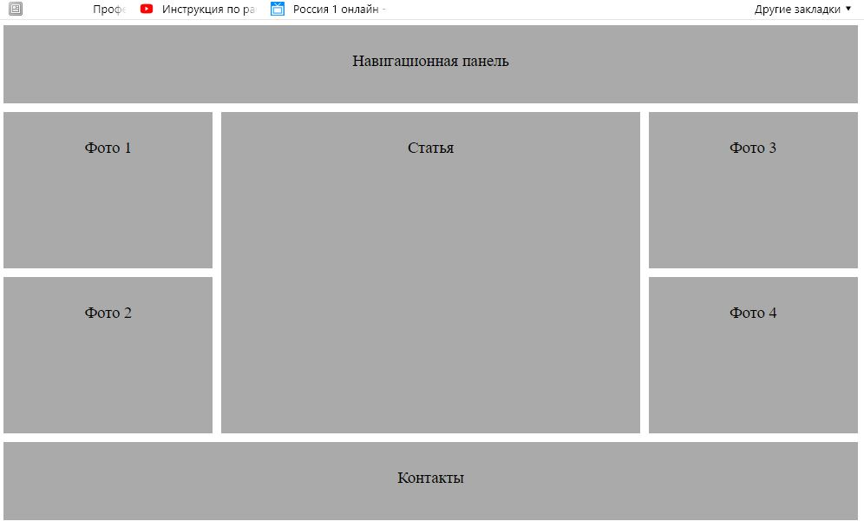
Рис. 1

В блоках, помеченных Фото 1 – Фото 4, следует разместить изображения. В блоке Статья должен быть помещен текст. Для этого могут быть использованы любые фотографии и любой текст, но предпочтительно, чтобы они соответствовали тематике веб-сайта, разрабатываемого в рамках курсового проектирования, т.е. лучше их брать из подобранного для курсовой работы материала.

Макет должен быть создан путем размещения элементов web- страницы в ячейках сетки с использованием свойств:
- grid-row-start,
- grid-row-end,
- grid-column-start
- grid-column-end.

При выполнении этого задания необходимо устанавливать гибкие размеры дорожек, используя единицу измерения, обозначаемую fr (fractional unit), а также там, где это целесообразно, относительные единицы измерения, вычисляемые относительно размеров окна браузера (vh, vw, vmin, vmax).

Требования к адаптивности страницы:
1) при ширине экрана от 900 px до 700 px страница должна приобрести вид, показанный на рис. 2.
2) при ширине экрана до величины меньшей 700 px все элементы страницы должны выстроиться в одну колонку друг под другом.

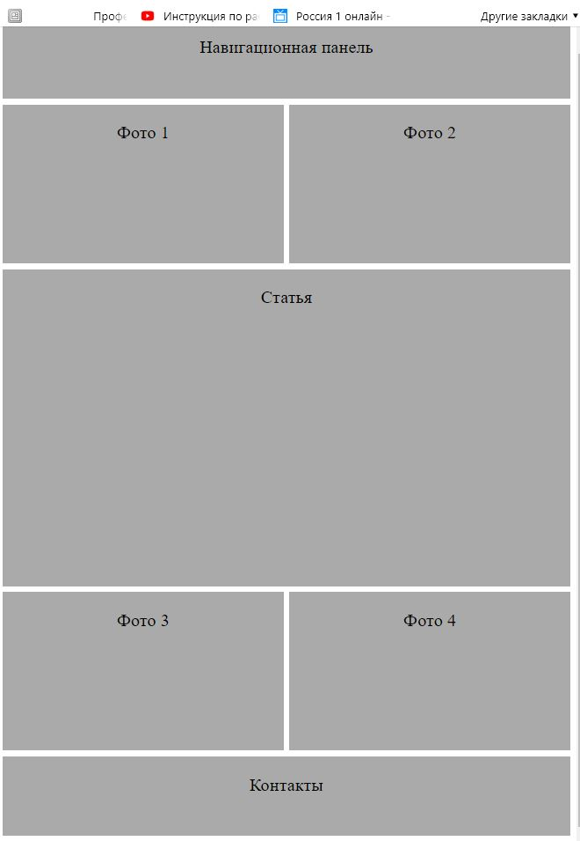

Рис.2

2. На базе технологии CSS Grid с использованием имен для областей сетки (с применением свойства grid-template-areas) требуется создать web-страницу следующего вида (рис. 3):
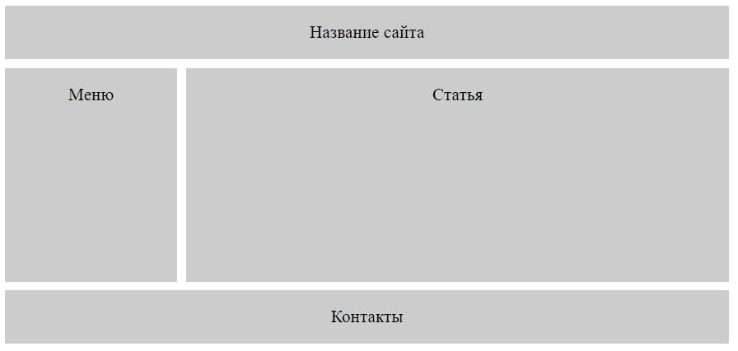
Рис.3

В этом задании внутри блоков рекомендуется разместить в качестве названия сайта – название курсовой работы, в качестве гиперссылок – пункты основного меню главной страницы веб-сайта курсовой работы, в качестве статьи – несколько предложений о том, чему посвящен сайт, который разрабатывается в рамках курсовой работы, и, наконец, в качестве контактов – ФИО и номер группы разработчика. Работоспособность гиперссылок обеспечивать не требуется.
Требования к адаптивности страницы – при ширине экрана меньшей 700 px все элементы страницы должны выстроиться в одну колонку друг под другом (см. рис. 4).
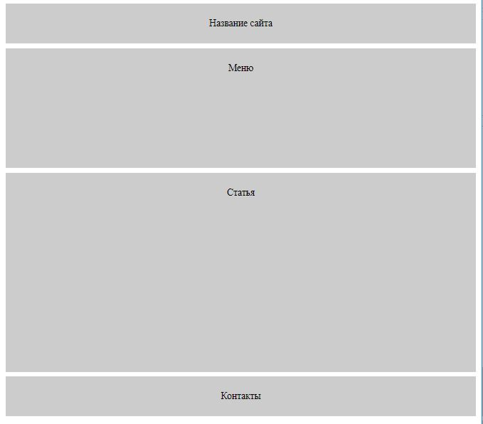

Рис. 4

Список рекомендуемой литературы
- Конспект лекций по дисциплине Web-технологии.
- Красильникова О.И. Технологии верстки в web-дизайне: учеб. пособие/ О. И. Красильникова. – СПб.: ГУАП, 2021. – 82 с.
- CSS Макет - width и max-width. https://w3schoolsrus.github.io/css/ css_max-width.html#gsc.tab=0 (дата обращения: 15.11.2020).
- Отзывчивый и адаптивный дизайн сайта. https://html5book.ru/otzyvchivyj-dizayn-saita/#part4 (дата обращения: 15.11.2020).
- Отзывчивая вёрстка веб страниц сайта. https://www.websoftshop.ws/ html_verstka_web_sayta.php (дата обращения: 15.11.2020).
- Медиазапросы, характеристики устройств и разрешения экрана. https:// html5book.ru/ css3-mediazaprosy/#media (дата обращения: 15.11.2020).
- Как эмулировать мобильные устройства в Google Chrome. https://www.internet-technologies.ru/articles/kak-emulirovat-mobilnye-ustroystva-v-googlechrome.html (дата обращения: 15.11.2020).
- Мальцев А. Meta viewport. Как он работает? https://itchief.ru/lessons/ html-and-css/meta-viewport-how-it-works (дата обращения: 15.11.2020).
- Grid в CSS. https://wp-kama.ru/id_8945/grid-v-css.html (дата обращения: 15.11.2020).
- CSS Grid. https://html5book.ru/css-grid/ (дата обращения: 15.11.2020).
- CSS Grid Layout. Единица измерения fr.
http:// webmaster.alexanderklimov.ru/pagemaker/grid/example2.php (дата обращения: 15.11.2020).
- Единицы измерения vh, vw, vmin, vmax. https://html5book.ru/ edinicy-izmereniya-vh-vw-vmin-vmax/ (дата обращения: 15.11.2020).
- Багрецов С. Вёрстка на Grid в CSS. Полное руководство и справочник. https://medium.com/@stasonmars/вёрстка-на-grid-в-css-полное-руководство-и-справочник-220508316f8b (дата обращения: 15.11.2020).

